TRIBUS-VERBL. QUADA 40,2/18/6,7 granth
EHL

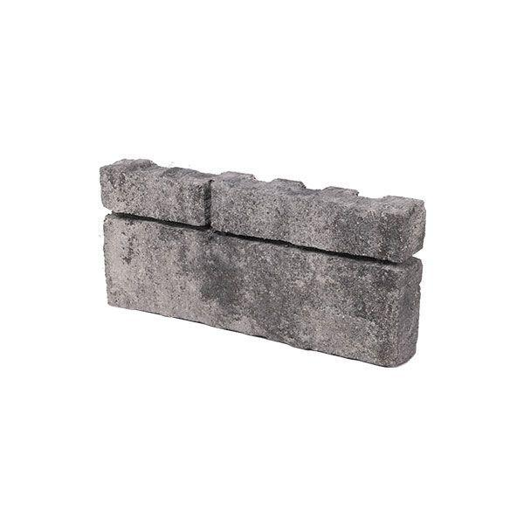Eigenschaften
GTIN:
4036163524363
HAN:
541783
Art Pflaster
Rechteckstein
Farbton
grau
Oberfläche
strukturiert
Werkstoff
Betonwerkstein
Breite (mm)
180,00
Höhe (mm)
67,00
Länge (mm)
402,00

